OBJAVA ZA MEDIJE

U HRVATSKOJ AKADEMIJI ZNANOSTI I UMJETNOSTI PREDSTAVLJEN PROJEKT „COSMASS" VODITELJICE PROF. DR. SC. VERNESE SMOLČIĆ

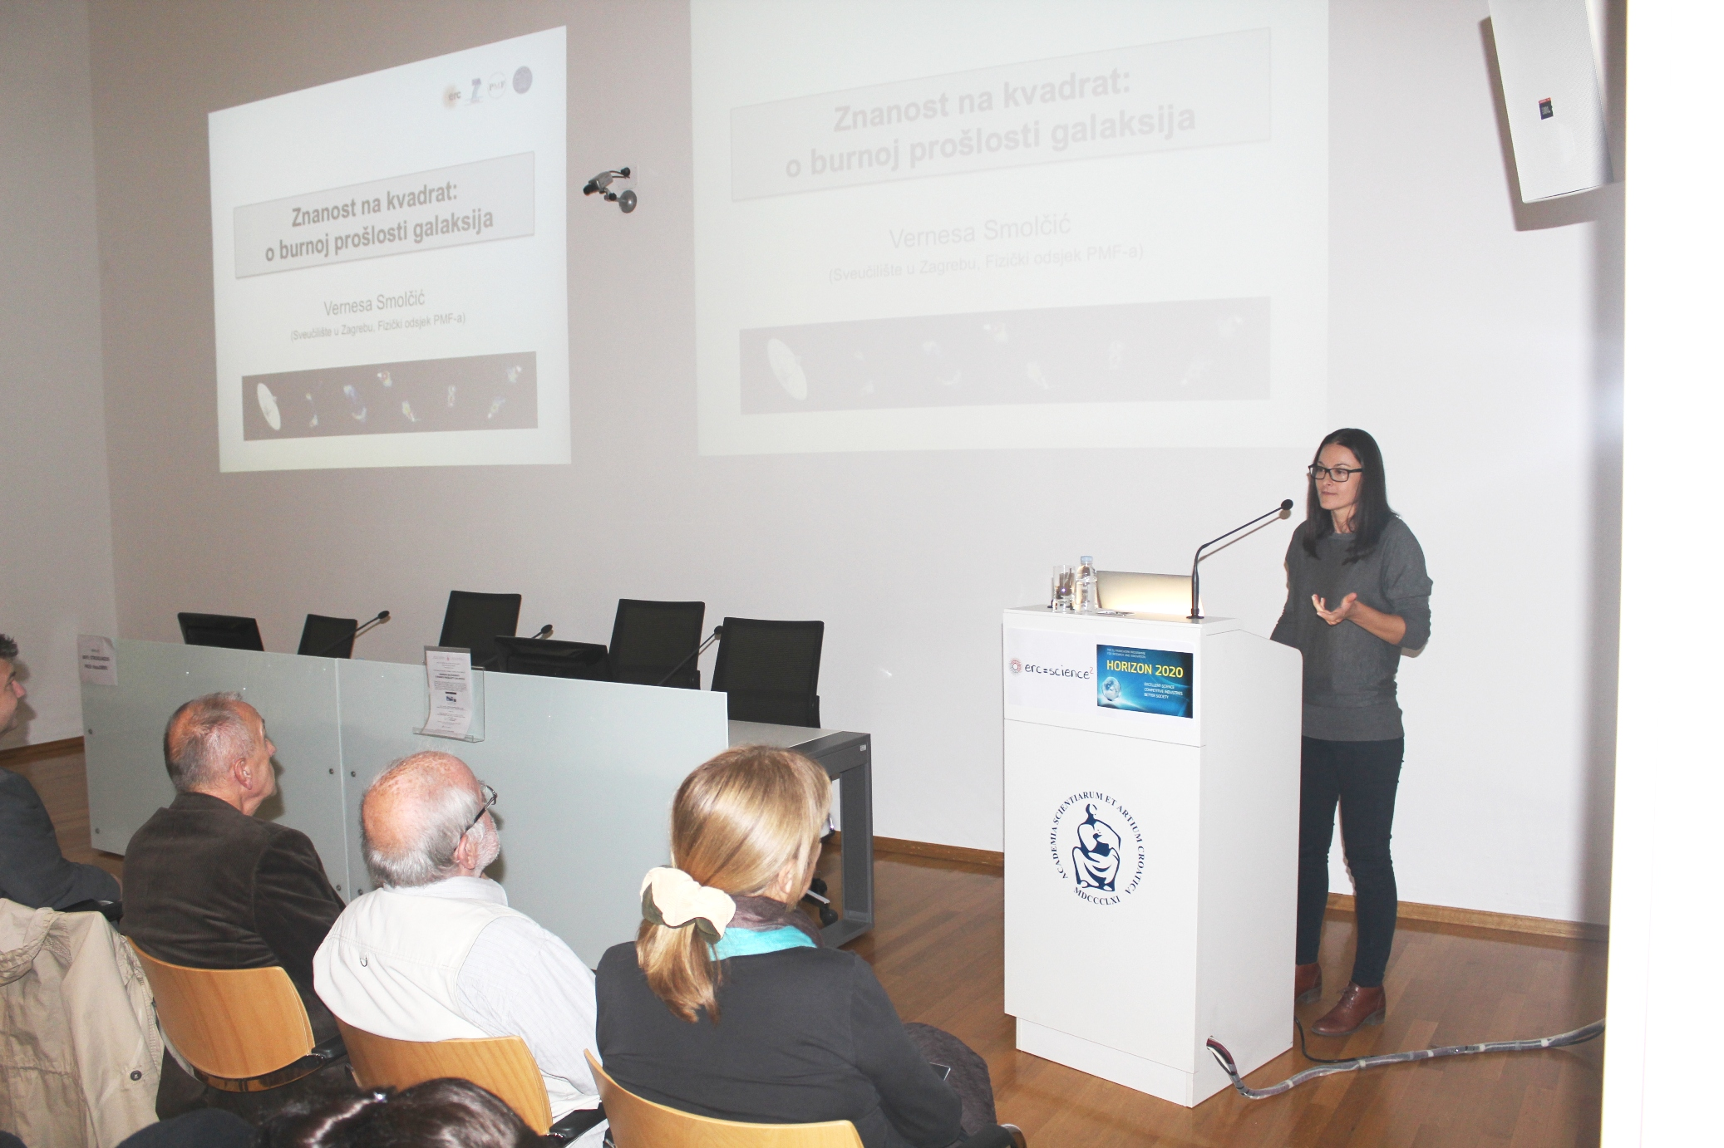

Zagreb, 25. listopada 2018. – U Knjižnici Hrvatske akademije znanosti i umjetnosti u četvrtak 25. listopada predstavljen je projekt „CoSMass" koji vodi prof. dr. sc. Vernesa Smolčić s Prirodoslovno-matematičkog fakulteta Sveučilišta u Zagrebu. Projekt je s 11,2 milijuna kuna financiralo Europsko istraživačko vijeće (ERC) i usredotočen je na opažanja neba radioteleskopima i istraživanje razvoja galaksija kroz svemirsku povijest. Projekt je započet 1. veljače 2014. i trajat će pet i pol godina. Dosad je u sklopu projekta otkriveno gotovo 11.000 novih galaksija. Vernesa Smolčić održala je predavanje naslovljeno Znanost na kvadrat: O burnoj prošlosti galaksija u kojem je pojasnila da u svemiru postoje galaksije različite starosti, pri čemu fotonima s udaljenijih i starijih galaksija treba više vremena da dođu do teleskopa na zemlji, čime se omogućava uvid u različite epohe svemira. „Trenutni model svemira ukazuje na to da je svemir star 13,7 milijardi godina. Dok se ne nađe drugi dokaz, ta teorija je valjana“, kazala je Vernesa Smolčić. Istaknula je da je korištenjem radioteleskopa omogućena analiza do vremena kad je svemir bio star 2,5 milijardi godina. U to vrijeme nastala je gotovo četvrtina ukupnog broja zvijezda.
Uz Vernesu Smolčić kao voditeljicu, u projektu sudjeluju i doktorski studenti Lana Ceraj i Krešimir Tisanić koji su govorili o pojedinim segmentima projekta te Mladen Novak, kao i postdoktorski istraživači: dr. sc. Jacinta Delzaize iz Australije, dr. sc. Ivan Delvecchio iz Italije, dr. sc. Oskari Miettinen iz Finske i dr. sc. Nuria Alvarez Crespo iz Španjolske.
O Vernesi Smolčić uvodno je govorio akademik Ivan Gušić, tajnik Razreda za prirodne znanosti, dok je projekt „CoSMass" ukratko predstavio akademik Andrej Dujella, tajnik razreda za matematičke, fizičke i kemijske znanosti. Vernesa Smolčić rođena je 1980. u Zagrebu. Diplomirala je na Fizičkom odsjeku Prirodoslovno-matematičkog fakulteta Sveučilišta u Zagrebu 2004., a doktorirala na Sveučilištu u Heidelbergu. Od 2008. do 2010. bila je zaposlena na California Institute of Technology, a zatim na Institutu za astronomiju u Bonnu. Od 2015. zaposlena je na Fizičkom odsjeku Prirodoslovno-matematičkog fakulteta Sveučilišta u Zagrebu kao izvanredna profesorica. Prezentirala je više od 50 znanstvenih predavanja na svjetskim institutima i sveučilištima, međunarodnim konferencijama, radionicama i simpozijima. Primila je Rektorovu Nagradu Sveučilišta u Zagrebu 2003., a 2014. izabrana je za Zagrepčanku godine.
Rad Europskog istraživačkog vijeća predstavili su izv. prof. Blanka Jergović i prof. dr. sc. Srećko Gajović. Njegova osnovna aktivnost je pružiti atraktivno i dugoročno financiranje za potporu izvrsnim istraživačima i njihovim timovima u provedbi novospoznajnih i visokorizičnih inovativnih istraživanja. Istraživanja koja podupire ERC trebala bi dovesti do napretka na granicama spoznaje i postaviti jasan i inspirativan cilj novospoznajnim istraživanjima diljem Europe. Jedini kriterij za dodjelu financijskih sredstava ERC-a je znanstvena izvrsnost.
Uz predavanje bila je organizirana i prigodna izložba s najvažnijim podacima o projektu „CoSMass" i njegovim dosadašnjim rezultatima.

Marijan Lipovac
Ured za odnose s javnošću i medije HAZU

